https://youtu.be/6zp-AKBaMT8

https://youtu.be/yihpEWmKoOw

Тема: Навигация в приложении. Начало работы с Navigation Architecture Component
Время выполнения 2 часа
Теоретический материал
Navigation Architecture Component упрощает осуществление навигации, а также помогает визуализировать navigation flow вашего приложения. Библиотека предоставляет ряд преимуществ, в том числе:
- Автоматическая обработка транзакций фрагментов
- Корректная обработка кнопок «Вверх» и «Назад» по умолчанию
- Поведение по умолчанию для анимации и переходов
- Deep linking как first class operation
- Реализация шаблонов навигации пользовательского интерфейса (таких как navigation drawer и bottom navigation) с небольшой дополнительной работой
- Безопасность типов при передаче информации во время навигации
- Инструменты Android Studio для визуализации и редактирования navigation flow приложения
Обзор компонента навигации
Компонент навигации состоит из трех ключевых частей:
- Navigation graph: ресурс XML, который содержит всю связанную с навигацией информацию в одном централизованном месте. Это включает в себя все отдельные области содержимого в вашем приложении, называемые destinations (пункты назначения), а также возможные пути, которые пользователь может пройти через ваше приложение.
- NavHost: Пустой контейнер, который отображает пункты назначения из вашего графика навигации. Компонент Navigation содержит реализацию NavHost по умолчанию — NavHostFragment, которая отображает фрагменты — места назначения.
- NavController: Объект, который управляет навигацией приложения в NavHost. NavController управляет перемещениями контента мест назначения в NavHost, в процессе перемещения пользователей по приложению.
Мы используем объект NavController, сообщая ему путь в ресурсе Navigation Graph. Затем объекту NavController будет показан соответствующий пункт назначения в NavHostFragment.
Давайте посмотрим, как это выглядит на практике, начиная с нового ресурса Navigation Graph.

Destinations
Компонент навигации представляет концепцию Destinations — пункта назначения . Пункт назначения — это любое место, в котором вы можете перемещаться в приложении, обычно это фрагмент или активити. Они поддерживаются «из коробки», но вы также можете создавать свои собственные типы назначения, если это необходимо.

Navigation Graph
Navigation Graph представляет собой новый тип ресурса , который определяет все возможные пути, доступные пользователю в приложении. Он показывает визуально все пункты назначения, которые могут быть достигнуты из данного пункта назначения. Редактор навигации Android Studio отображает Navigation Graph наглядно.

Ход работы:

Создаем новый проект в Android Studio с использованием шаблона Empty views Activity.

Добавляем в проект библиотеку Navigation Architecture Component
Чтобы добавить библиотеку Navigation Architecture Component в наш проект, откройте файл сборки build.gradle модуля App. Добавьте в секцию dependencies{} такие зависимости:
dependencies {
implementation ("androidx.navigation:navigation-fragment-ktx:2.3.0-beta01")
implementation ("androidx.navigation:navigation-ui-ktx:2.3.0-beta01")
// Dynamic Feature Module Support
implementation ("androidx.navigation:navigation-dynamic-features-fragment:2.3.0-beta01")
// Testing Navigation
androidTestImplementation ("androidx.navigation:navigation-testing:2.3.0-beta01")

После всех изменений синхронизируйте проект с Gradle нажав на кнопку Sync.

Navigation graph Давайте его создадим.
Кликните правой кнопкой мыши на папке res вашего проекта и в контекстном меню выберите пункты New > Android Resource File. Откроется диалог New Resource File, где нужно указать имя файла, например, «nav_graph». В выпадающем списке Resource type выберите Navigation. Нажмите кнопку ОК для закрытия диалога и создания файла навигационного графа.
В результате Android Studio создаст в папке res папку navigation, и в ней файл nav_graph.xml.

Navigation Editor
После создания навигационного графа он откроется в редакторе навигации. Как и файлы разметки его можно редактировать двумя способами – либо в визуальном редакторе, либо в XML. Окно редактора навигации похоже на окно редактора макетов – слева список пунктов назначения, в центре визуальное представление, справа панель атрибутов выбранного компонента. Кнопками можно переключаться между представлениями – дизайн, текст или комбинированное представление.
Переключитесь на текстовое представление и посмотрите его описание:
1  2  3  4  5  6 | <?xml version="1.0" encoding="utf-8"?>  <navigation xmlns:android="http://schemas.android.com/apk/res/android"  xmlns:app="http://schemas.android.com/apk/res-auto"  android:id="@+id/nav_graph">  </navigation>

Сейчас навигационный граф не связан ни с одним файлом разметки, содержащим компонент NavHostFragment. Давайте это исправим.

NavHostFragment
Для каждого навигационного графа должен быть определен хост. Например, хостом может служить активити, к которому привязаны фрагменты, представляющие пункты назначения для навигации. Причем для каждого такого активити должен быть определен свой навигационный граф.
Чтобы добавить хост, откройте файл разметки activity_main.xml в редакторе макетов. Переключитесь на вкладку дизайна. В палитре компонентов слева найдите в группе Containers компонент NavHostFragment и перетащите его в макет активити. При этом откроется окно выбора навигационного графа, где показан тот, который мы недавно создали – выберите его. Выполните привязку компонента к краям экрана, нажав и потянув поочередно каждый из маркеров к своему краю экрана. Затем переключитесь в режим текста и укажите размеры для компонента NavHostFragment – wrap_content. Компонент займет весь экран.

Добавление пунктов назначения
Давайте добавим новый фрагмент в приложение, щёлкнув правой клавишей мыши по главному пакету приложения и выбрав пункты контекстного меню: New> Fragment> Fragment (Blank).
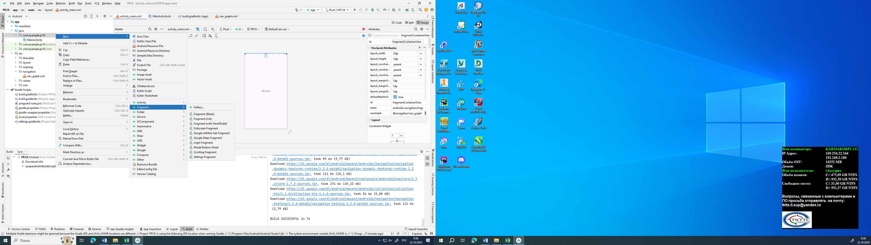
После создания макет разметки этого фрагмента будет доступен для выбора в редакторе навигации. Кликните по кнопке с изображением экрана с зеленым плюсиком в правом нижнем углу, и в окне добавления пункта назначения вы увидите список макетов разметки. Выберите только что добавленный фрагмент, и он добавится на центральную панель. Обратите внимание – он обозначен иконкой в виде домика – это значит, что это домашний, стартовый экран для этого навигационного графа.
Вы можете добавить существующий фрагмент или активити в качестве пункта назначения, или создать его прямо из редактора навигации. Для создания нового пункта назначения нажмите кнопку Create new destination. Будет создан и добавлен на центральную панель новый фрагмент.
Также вместо пункта назначения можно добавить временный заполнитель — placeholder. В редакторе навигации с заполнителями можно взаимодействовать так же, как и с обычными пунктами назначения, например, определять действия – actions. В текстовом представлении заполнитель обозначается тегами <fragment></fragment>, как и обычные фрагменты.
Перед тестированием приложения нужно заменить все заполнители настоящими пунктами назначения, иначе попытка перехода в приложении на placeholder завершится ошибкой.

Добавление переходов
Давайте пока удалим заполнитель и оставим два фрагмента. Второй фрагмент создаем
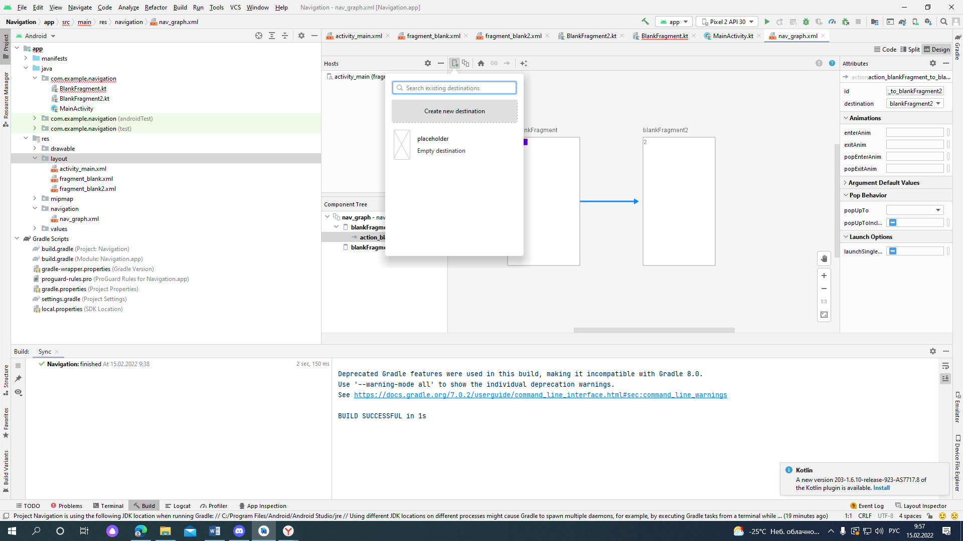
Добавим действие для перехода с одного экрана на другой.
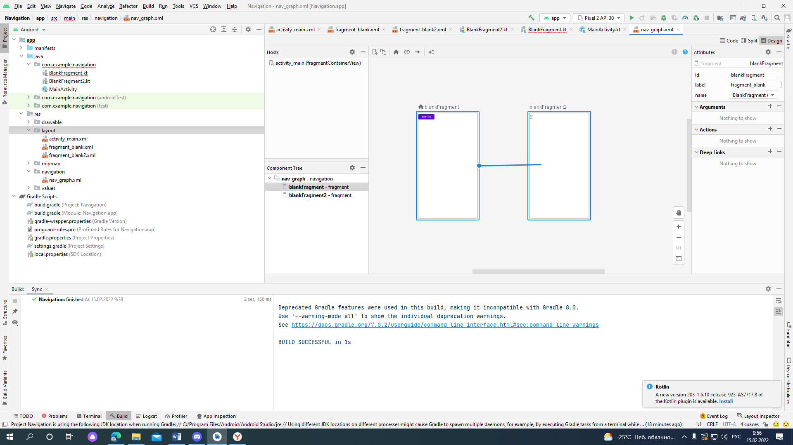

Как вы уже поняли, для этого нужно нажать маркер одного фрагмента и протянуть до другого. Добавится стрелочка, обозначающая действие – переход с одного фрагмента на другой.
Если мы посмотрим на текстовое представление, то увидим, что у домашнего фрагмента появился тег <action></action>, внутри которого обозначен идентификатор действия и пункт назначения.
Теперь откройте макет домашнего фрагмента и вместо шаблонного текста в поле TextView добавьте цифру 1, а размер текста установите побольше. Также добавьте сюда кнопку. ЕЕ опустите вниз с помощью свойств
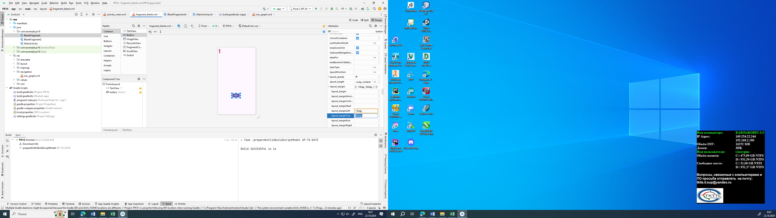
В макете второго фрагмента аналогично напишите цифру 2 поле TextView.
Теперь в классе первого фрагмента переопределите метод жизненного цикла onViewCreated() и внутри него напишите код слушателя нажатия кнопки:

override fun onViewCreated(view: View, savedInstanceState: Bundle?) {
super.onViewCreated(view, savedInstanceState)
val button = requireView().findViewById<View>(R.id.button)
button.setOnClickListener { view: View ->
view.findNavController().navigate(R.id.action_blankFragment_to_blankFragment2)
}

Здесь мы находим контроллер навигации и вызываем его метод navigate, которому передаем идентификатор действия (action), добавленного в редакторе навигации между фрагментами.

Проверка переходов в приложении
Теперь запустите приложение в эмуляторе или смартфоне. Обратите внимание – при открытии отображается домашний фрагмент, хотя мы его не прописывали в макете активити. Мы просто определили макет активити как хост навигационного графа, и теперь при старте этого активити библиотека навигации отображает нам фрагмент, указанный как домашний в этом графе.
Нажмите на кнопку, и выполнится действие – переход от первого фрагмента ко второму. Нажатие системной кнопки «Назад» вернет вас на первый экран. Это простейший пример навигации, а на следующем уроке мы разнообразим его и добавим более сложную навигацию в приложение.

Часть 2
- Откройте res/navigation/ nav_graph.xml
- Перейдите в режим «Дизайн»:
- сделайте изменения
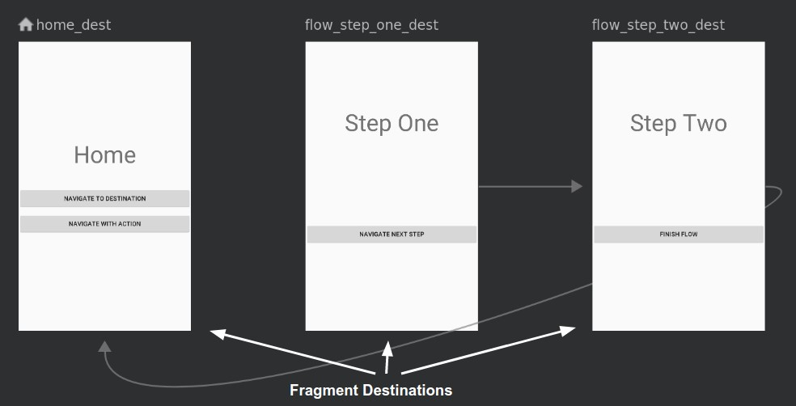
Navigation Graph показывает доступные пункты назначения. Стрелки между пунктами назначения называются actions (действия). Больше мы поговорим о них позже.
- Нажмите на пункт назначения, чтобы увидеть его атрибуты.
- Нажмите на любое действие, представленное стрелкой, чтобы увидеть его атрибуты.

Анатомия навигационного XML-файла
Все изменения, которые вы делаете в графическом редакторе навигации, изменяют базовый XML-файл, подобно тому, как редактор макетов изменяет XML-макет.
Перейдите на вкладку « Текст »:
Вы увидите такой XML-код:
<navigation xmlns:android="http://schemas.android.com/apk/res/android"
xmlns:app="http://schemas.android.com/apk/res-auto"
xmlns:tools="http://schemas.android.com/tools"
app:startDestination="@+id/home_dest">
<!-- ...tags for fragments and activities here -->
</navigation>

Примечание:
- <navigation> является корневым узлом каждого навигационного графа.
- <navigation>содержит один или несколько пунктов назначения, представленных элементами <activity>или <fragment>.
- app:startDestination является атрибутом, который указывает место назначения, которое запускается по умолчанию, когда пользователь впервые открывает приложение.
Давайте посмотрим на место назначения фрагмента:
<fragment
android:id="@+id/flow_step_one_dest"
android:name="com.example.android.codelabs.navigation.FlowStepFragment"
tools:layout="@layout/flow_step_one_fragment">
<argument
.../>

<action
android:id="@+id/next_action"
app:destination="@+id/flow_step_two_dest">
</action>
</fragment>

Примечание:
- android:id определяет идентификатор для фрагмента, который вы можете использовать для ссылки на место назначения в другом месте этого XML и вашего кода.
- android:name объявляет полное имя класса фрагмента для создания экземпляра при переходе к этому месту назначения.
- tools:layout указывает, какой макет должен отображаться в графическом редакторе.
Некоторые теги <fragment> также содержат <action>, <argument>,и <deepLink>, все это мы рассмотрим позже.
Пример приложения уже содержит несколько пунктов назначения на графике. Давайте мы добавим новое назначение.
Примечание. Код для каждого шага в этой кодовой метке включен, закомментирован между операторами TODO в загруженном вами коде.

NavController
Наконец, когда пользователь делает что-то вроде нажатия кнопки, вам нужно запустить команду навигации. Нам поможет специальный класс NavController, который управляет фрагментами в NavHostFragment.
// Command to navigate to flow_step_one_dest
findNavController().navigate(R.id.flow_step_one_dest)

Обратите внимание, что вы передаете либо destination , либо action ID для навигации. Это идентификаторы, определенные в графе навигации XML. Это пример передачи destination ID.
NavController мощный инструмент, потому что когда вы вызываете методы типа navigate() или popBackStack(), он переводит эти команды в соответствующие операции фреймворка в зависимости от типа пункта назначения, к которому вы переходите. Например, когда вы вызываете navigate() с места назначения активити, NavController вызывает startActivity() от вашего имени.
Есть несколько способов получить объект NavController, связанный с вашим NavHostFragment. В Kotlin рекомендуется использовать одну из следующих функций расширения в зависимости от того, вызываете ли вы команду навигации из фрагмента, активити или view-компонента:
- Fragment.findNavController()
- View.findNavController()
- Activity.findNavController(viewId: Int)
Ваш NavController ассоциируется с NavHostFragment. Таким образом, какой бы метод вы ни использовали, вы должны быть уверены, что идентификатор фрагмента, активити или view либо собственно NavHostFragment либо имеет NavHostFragment в качестве родителя. В противном случае вы получите IllegalStateException.

Перейдите к месту назначения с помощью NavController
Подключим кнопку Navigate To Destination , чтобы перейти к пункту назначения flow_step_one_dest (который является пунктом назначения FlowStepFragment):
- Открыть HomeFragment.kt
- подключить navigate_destination_button в onViewCreated()

HomeFragment.kt
val button = view.findViewById<Button>(R.id.navigate_destination_button)
button?.setOnClickListener {
findNavController().navigate(R.id.flow_step_one_dest, null)
}

- Запустите приложение и нажмите кнопку «Перейти к месту назначения». Обратите внимание, что кнопка перемещается к flow_step_one_dest.
Этот метод создаст OnClickListener для перехода к заданному месту назначения с набором аргументов, которые будут переданы получателю.
Код слушателя кликов будет выглядеть так:
val button = view.findViewById<Button>(R.id.navigate_destination_button)
button?.setOnClickListener(
Navigation.createNavigateOnClickListener(R.id.flow_step_one_dest, null)

